**Nama: Welly Piyono**

**NIM: 2602128024**

Dokumen Penjelasan Page – Hi-Toyz

AOL – HCI ( Human Computer Interaction )

* **Bagian Header & Navbar ( Menu Utama untuk Desktop )**



* 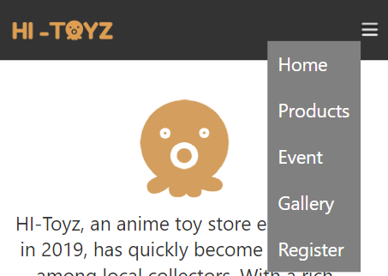**Bagian Header & Navbar ( Menu Utama untuk Mobile )**

Penjelasan: Di bagian sini adalah bagian Header & Navbar yang dimana isinya adalah menu untuk logo Hi-Toyz, Home, Products, Event, Gallery dan Register dan ini merupakan Fitur Utama untuk si user bisa mengklik menu utama dari ke-enam fitur di atas.

* **Home Page ( Bagian I )**
* **Latar Belakang Hi-Toyz**

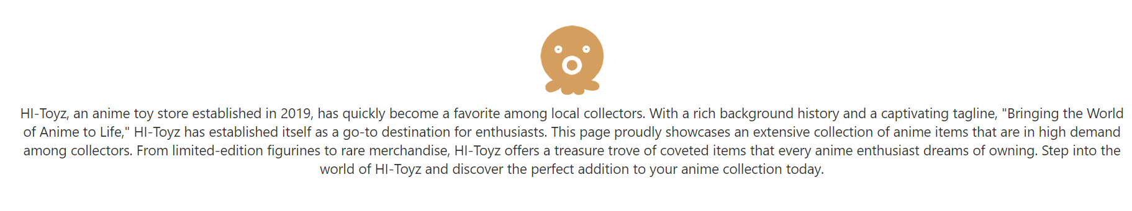

Penjelasan: Halaman ini menampilkan latar belakang sejarah Hi-Toyz dan tagline sebagai toko mainan yang telah berdiri sejak 2019, dan halaman ini juga menjadi bagian dari kolektor lokal apalagi khusus action figur anime.

* **Categories**

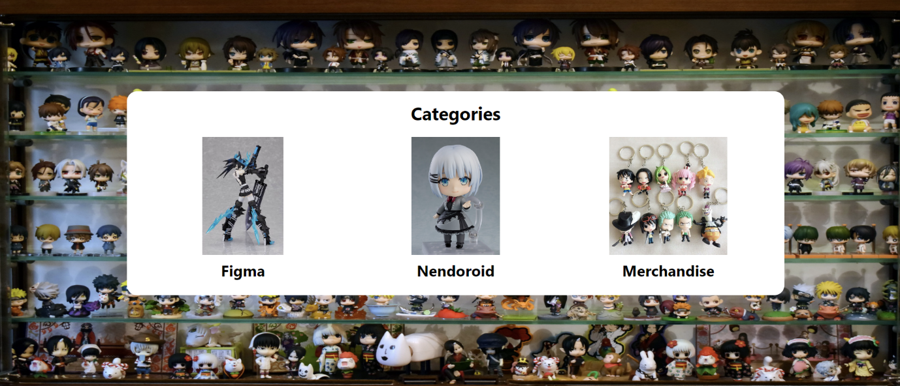

Penjelasan: Dalam halaman ini menampilkan barang – barang yang sangat diminati oleh para kolektor. Misalnya, si user bisa mengklik beberapa categories yang di minati oleh si user ( Yang suka figur action & beberapa merchandise seperti Figma, Nendoroid, & Merchandise ).

* **Why Buy From Us & Our Brand**

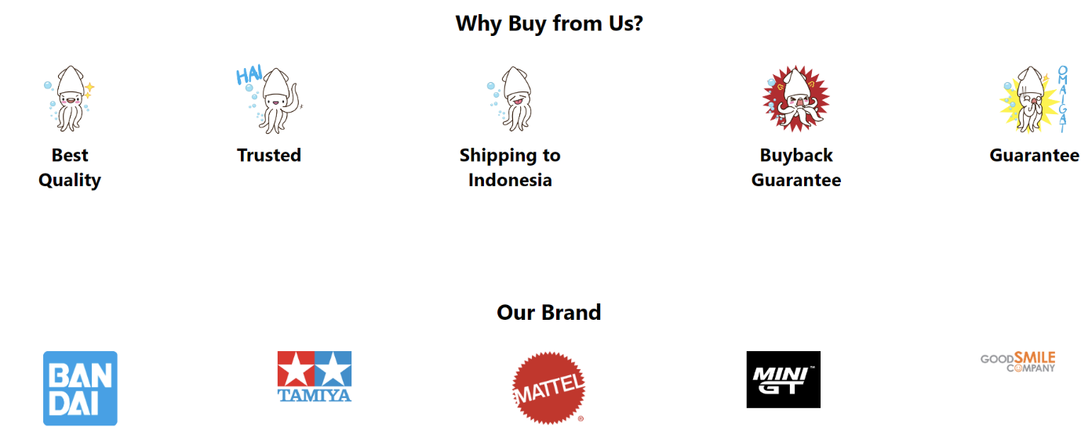

Penjelasan: Halaman ini untuk menampilkan bahwa alasan kenapa si user harus membeli produk di toko Hi-Toys nya kita dan si user juga menjadi terpercaya dengan Toko nya kita, karena ada beberapa brand yang mungkin si user kenal seperti bandai, tamiya, mattel, mini-GT, & good smile company.

* **Interested**



Penjelasan: Halaman ini untuk memasuki data-data si user apabila ingin membeli favorite figure anime nya dan cara untuk memasuki data-data si user nya gampang, tinggal klik “Register” dan langsung sesuain dengan data-data yang diperlukan.

* **Footer**

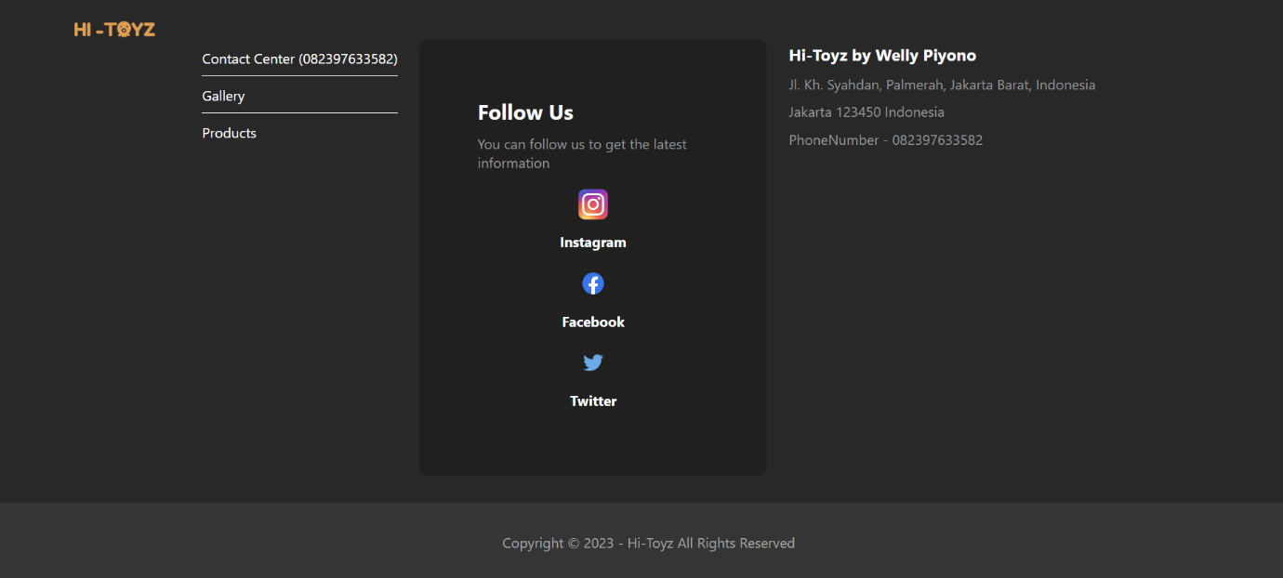

Penjelasan: Di halaman ini terdapat logo Hi-Toyz, Contact Center, Gallery, Products, Follow Us, Lokasi Hi-Toyz, & Copyright. Untuk bagian-bagian ini akan di jelaskan pada bagian selanjutnya.

* **Logo Hi-Toyz**



Penjelasan: Ya ini logo biasa saja untuk di bagian footer nya dan ini tidak bisa di klik logo Hi-Toyz nya.

* **Contact Center, Gallery, & Products**

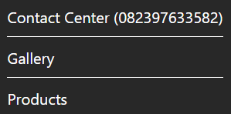

Penjelasan:

1. Contact Center ini untuk membuat si user bisa menghubungi pemilik toko dari Hi-Toyz ini dan untuk Contact Center ini tidak bisa di klik.
2. Gallery ini bisa di klik dan akan memindahkan si user ke menu “Gallery” langsung.
3. Products ini bisa di klik dan akan memindahkan si user ke menu “Products” langsung.

* **Follow Us**

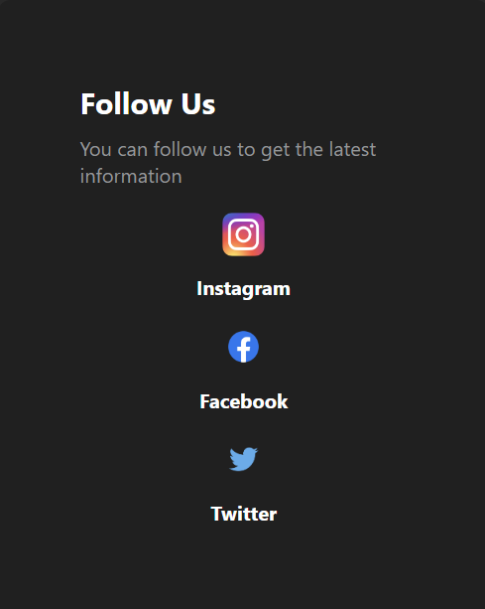

Penjelasan: Halaman ini untuk si user apabila ingin selalu mengunjungi toko Hi-Toyz kita, agar si user selalu update tentang action figur di toko Hi-Toyz nya kita. Oleh sebab itu, si user bisa mengikuti media sosial toko kita, seperti Instagram, Facebook, & Twitter. Dan dalam fitur nya Instagram, Facebook, & Twitter ini, si user juga bisa klik media sosialnya ( Instagram, Facebook, & Twitter ).

* **Lokasi Hi-Toyz**

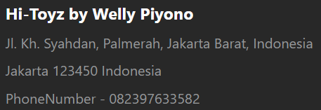

Penjelasan: Halaman ini untuk si user tau alamat dari toko Hi-Toyz, apabila ingin mau datang ke toko nya langsung dan untuk alamat / lokasi Hi-Toyz ini tidak bisa di klik fiturnya ( Hanya menunjukkan alamat nya saja ).

* **Copyright**

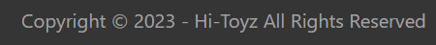

Penjelasan: Adanya halaman ini menandakan hak cipta dari toko Hi-Toyz atau bisa di bilang adanya perlindungan dalam hukum.

* **Product Page ( Bagian II )**

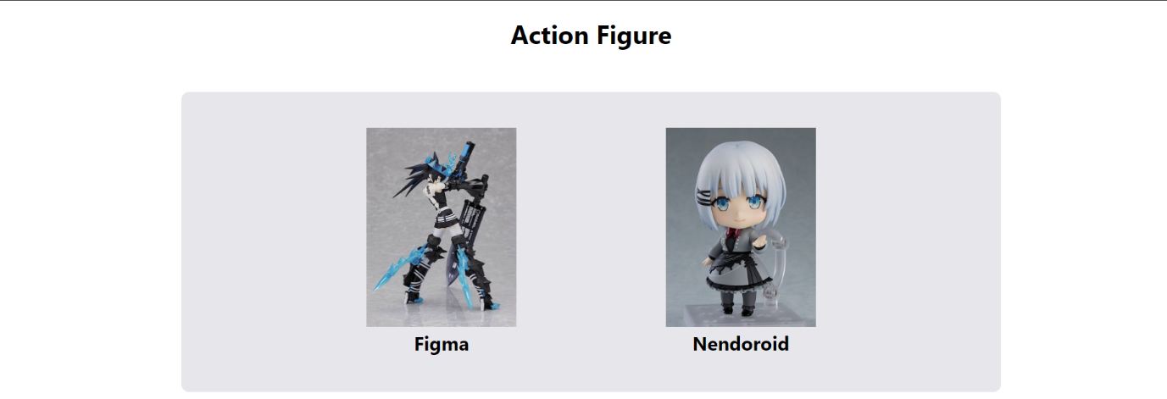

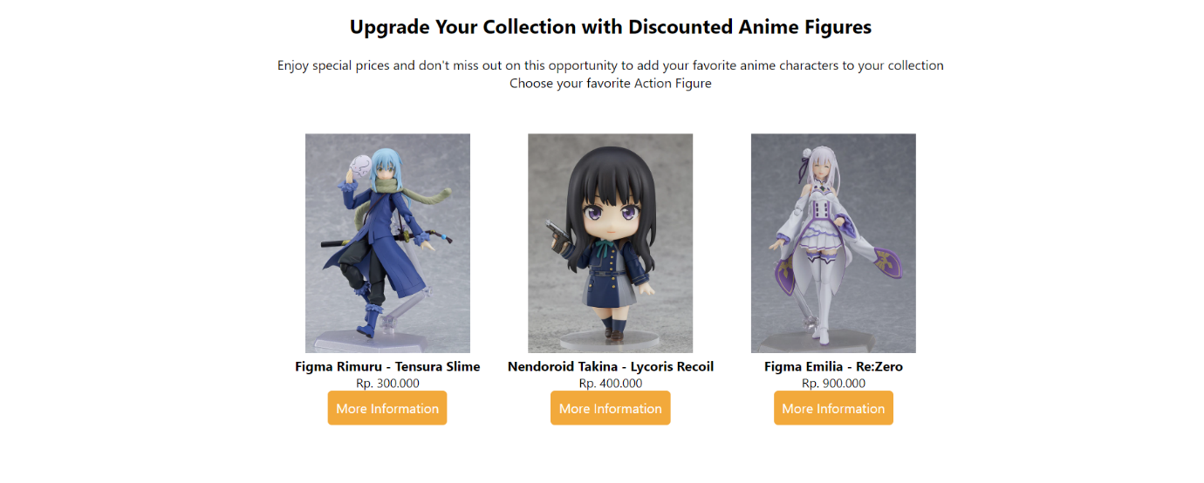

Penjelasan: Dalam halaman Product Page ada “Product” ( Action Figure ) & “Discounted / Promos” ( Upgrade Your Collection with Discounted Anime Figures ) dan ini menjadi 2 fitur utama yang di mana si user bisa tau action figur apa yang lagi promos & action figur yang ia mau dari 2 categories action figur ( Figma & Nendoroid ). Fitur – fitur nya akan di jelaskan pada bagian berikutnya.

* **Action Figure**



Penjelasan: Dalam Action Figure ini, ada fitur tambahan seperti “Gambar & Tulisan” dari Figma & Nendoroid ini bisa di klik oleh si User. Contoh kalau misalnya sudah di klik antara Figma & Nendoroid.

* 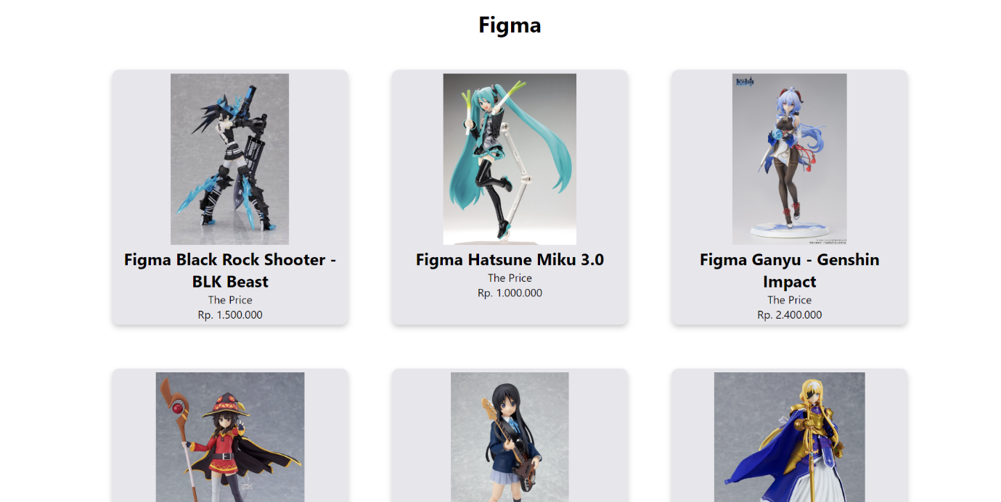**Fitur di klik Gambar & Tulisan apabila di Figma ( Jika user klik Figma )**
* 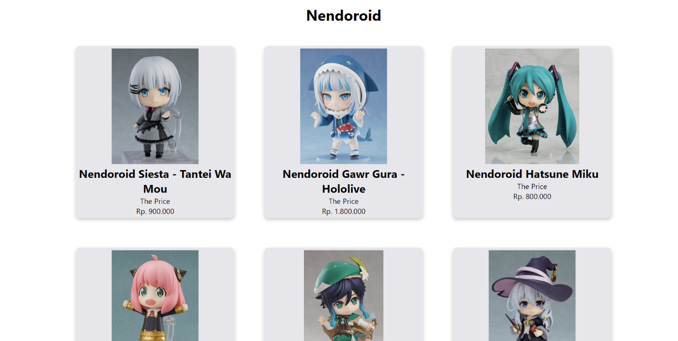 **Fitur di klik Gambar & Tulisan apabila di Nendoroid ( Jika user klik Nendoroid )**

Penjelasan: Jika si user mengklik antara figma atau nendoroid, maka akan muncul beberapa gambar yang sesuai dengan categories nya sendiri-sendiri, serta harga dari action figure tersebut, dan si user bisa mengklik lagi untuk memilih action figure nya yang ia mau dan bisa melihat lebih rinci lagi tentang action figure tersebut jika di klik lagi.

Misalkan:

* 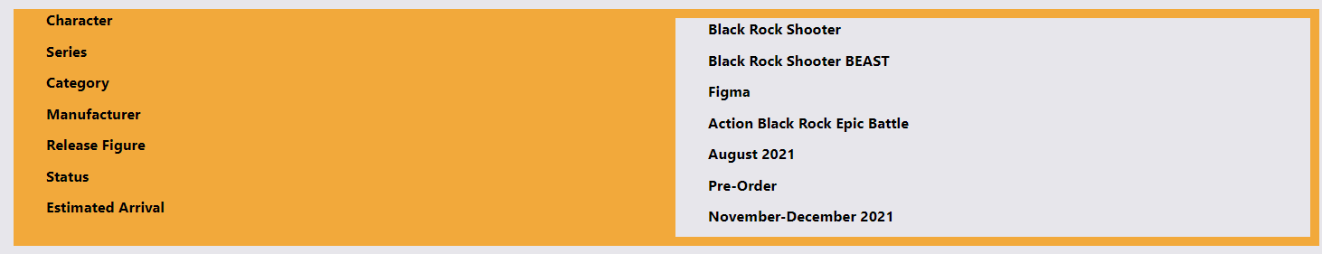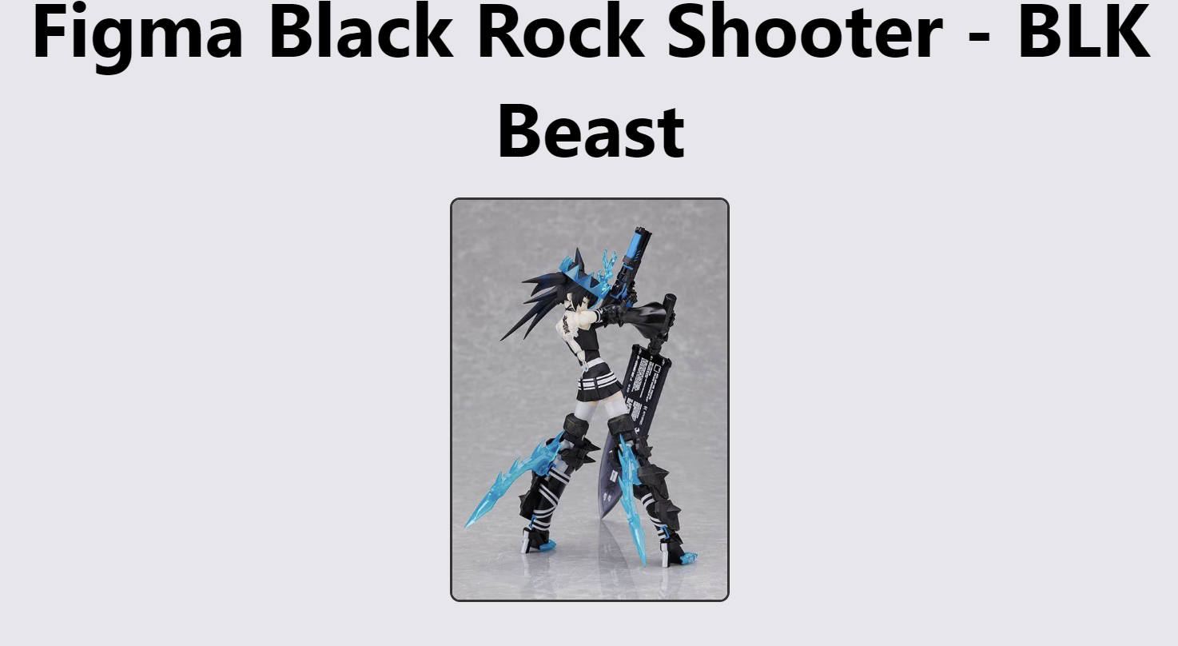Jika Si User memilih action figure di figma yang di mana memilih action figure “Figma Black Rock Shooter – BLK Beast” dengan harga 1,5 Jt.
* 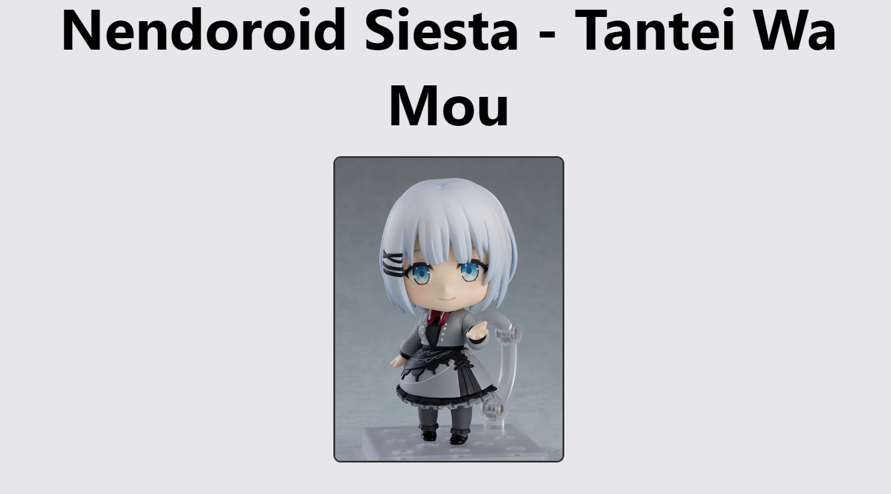Jika Si User memilih action figure di nendoroid yang di mana memilih action figure “Nendoroid Siesta – Tantei Wa Mou” dengan harga 900 rb.

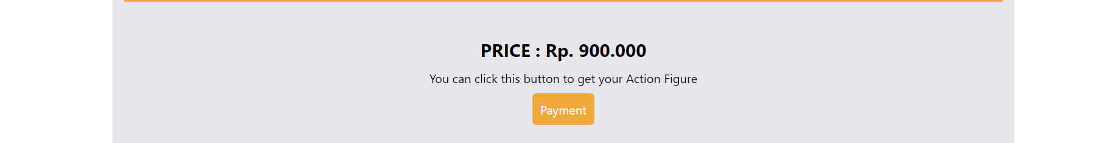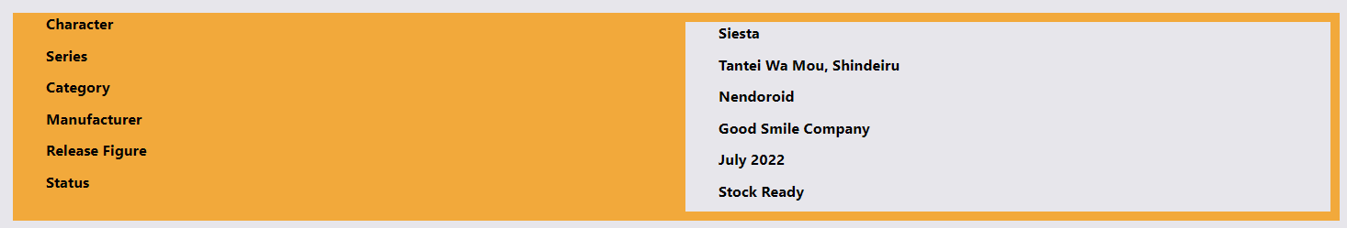

Penjelasan: Pada halaman Figma atau Nendoroid dalam action figure ini memberikan informasi yang lebih rinci lagi dari mainan tersebut, Mulai dari Character, Series, Category, Manufacturer, Release Figure, Status, Estimated Arrival, serta harga dari action figure tersebut.

Penjelasan Tambahan: Di Halaman ini juga, Si User bisa mengklik “Payment” untuk melakukan pembayaran.

* **Upgrade Your Collection with Discounted Anime Figures**



Penjelasan: Dalam “Upgrade Your Collection with Discounted Anime Figures” ini adalah promo-promo diskon untuk action figure bagi Si User, yang di mana user bisa mendapatkan potongan diskon besar-besaran dari “Upgrade Your Collection with Discounted Anime Figures” ini. Dan Toko Hi-Toyz juga akan selalu update action figure yang sedang lagi diskon di website nya bagi si User.

Penjelasan Tambahan: Si user bisa mengklik “More Information” / mengklik gambar nya, jika ingin melihat informasi lebih rinci dari action figure yang lagi diskon tersebut ( Daripada hanya melihat harga dan nama figur nya saja ).

Misalkan:

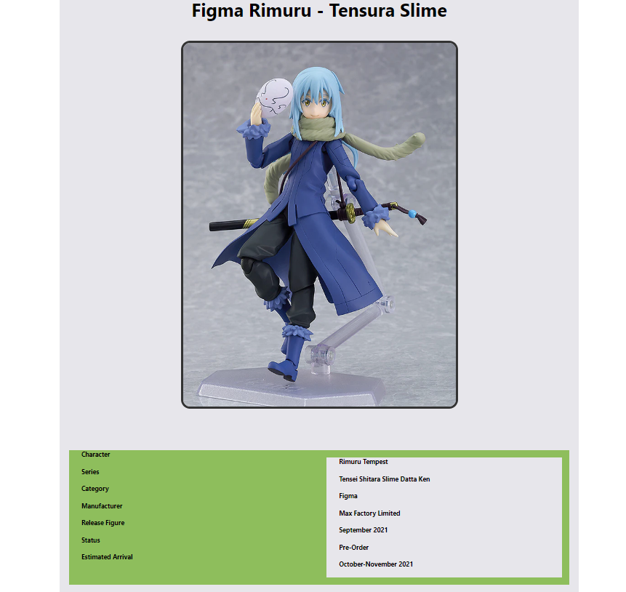Si User memilih action figure “Figma Rimuru – Tensura Slime” yang seharga 300 rb ( Mengklik “More Information” / Mengklik gambar ).

Penjelasan: Jika sudah mengklik “More Information” / Mengklik gambar. Maka akan muncul detail lebih rinci lagi dari action figure tersebut.

Penjelasan Tambahan: Setelah itu, dibawahnya akan ada tulisan “Payment”, di mana Si User bisa melakukan pembayaran.

* **Event Page ( Bagian III )**

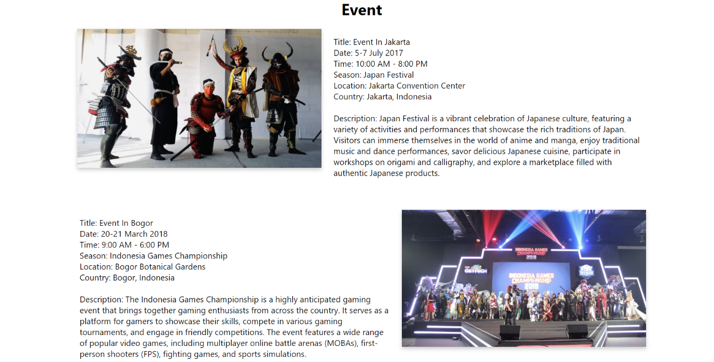

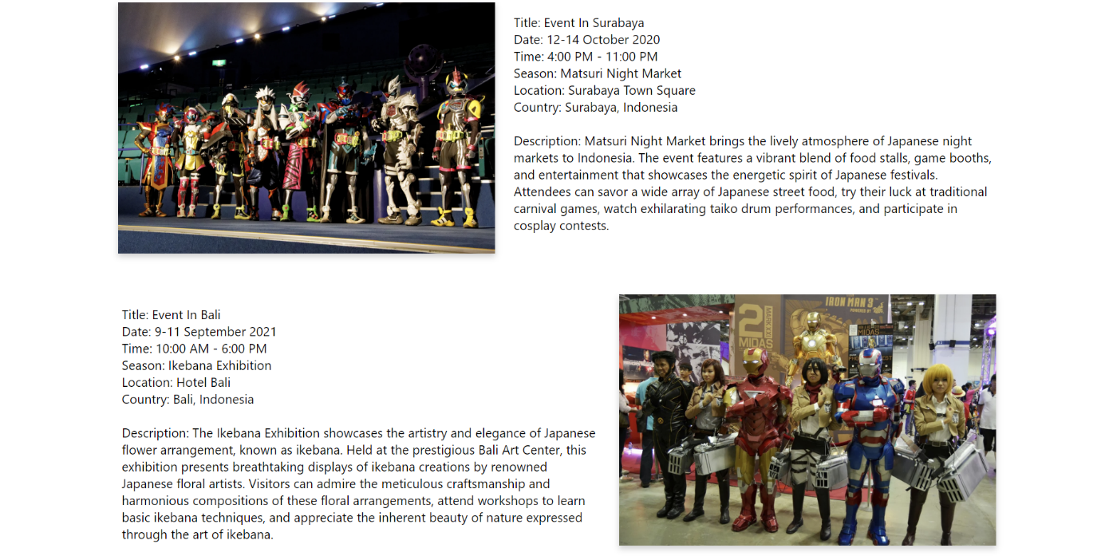

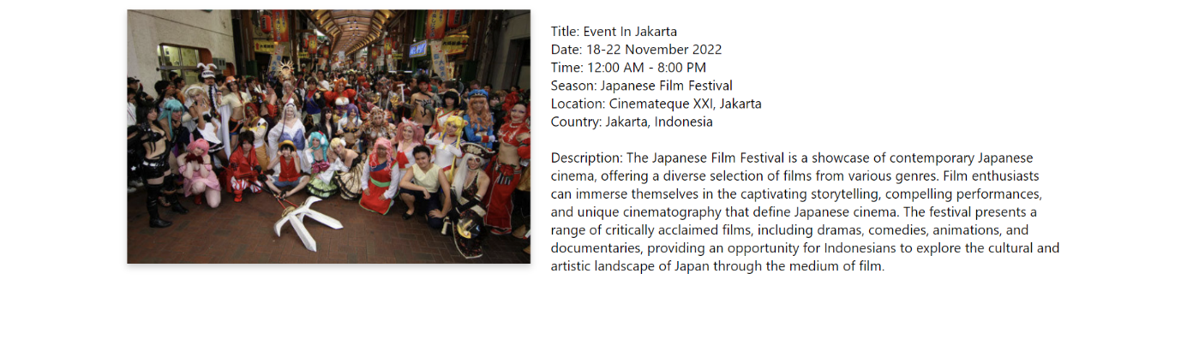

Penjelasan: Halaman ini berisi kegiatan ( Event ) yang sedang berlangsung di Hi-Toyz dan setiap event yang di bikin oleh Hi-Toyz ini selalu ada tujuannya, yaitu menarik perhatian pelanggan yang ada pas event tersebut. Dan Event ini selalu akan di pajang oleh Hi-Toyz mulai dari gambar event, deskripsi singkat dari event tersebut mau dari kegiatannya, lokasi, waktu, tanggal, tema event maupun title dari event tersebut.

* **Gallery Page ( Bagian IV )**

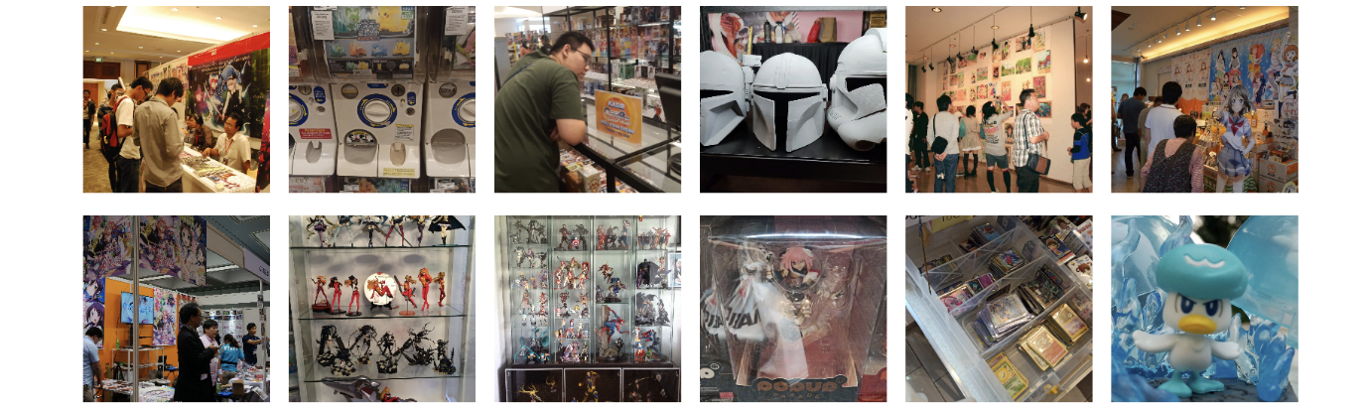

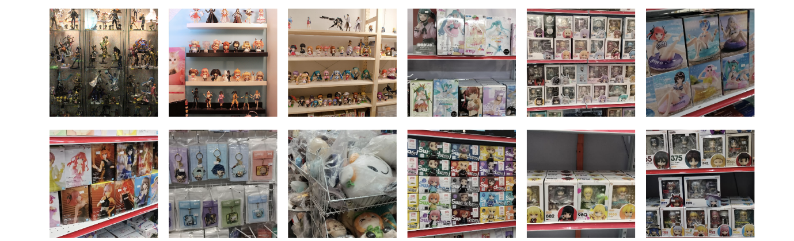

Penjelasan: Dalam halaman ini berisi foto – foto action figure & Merchandise anime yang di mana bisa menarik perhatian si user untuk membeli action figure / Merchandise yang mereka minat / mau. Halaman ini juga ada beberapa foto-foto pelanggan / pengunjung yang sedang membeli mainan secara langsung di toko Hi-Toyz ini. Tujuannya agar juga memberikan kegembiraan berbelanja di toko Hi-Toyz ini.

* **Register Us Page ( Bagian V )**

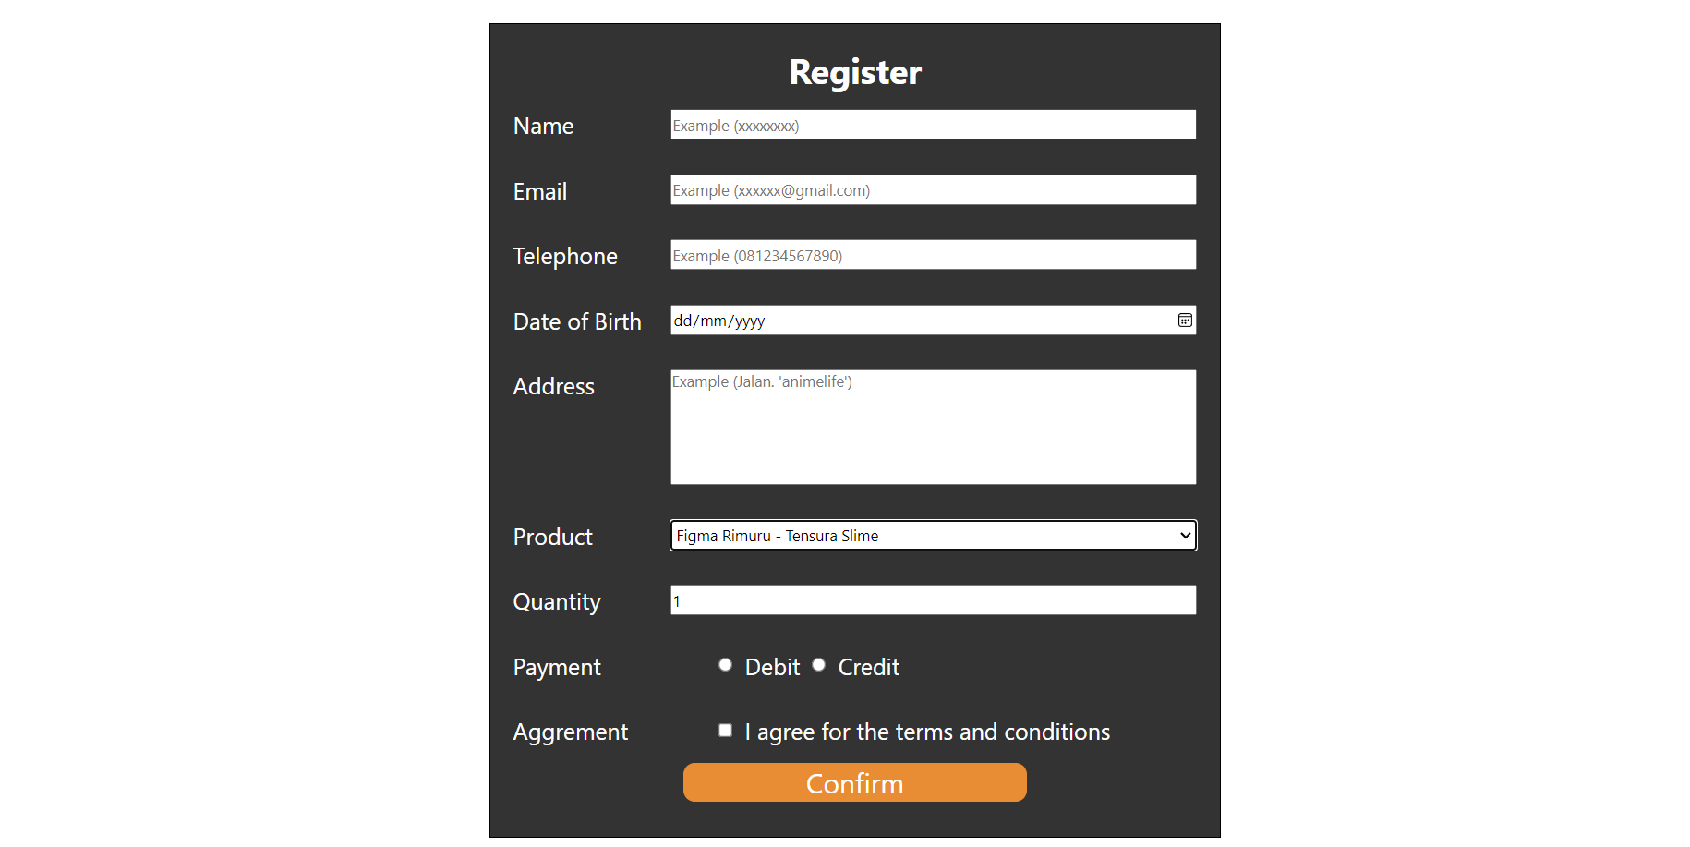

Penjelasan: Dalam halaman ini digunakan untuk register si User yang di mana, kita sebagai pemilik Toko Hi-Toyz memerlukan beberapa informasi pribadi dari si User untuk bisa melakukan transaksi pembayaran mulai dari Name, Email, Telephone, Date of Birth, Address, Product, Quantity, Payment, Aggrement & Confirm. Berikut merupakan penjelasan dari fitur-fitur yang ada di register.

* **Name**



Penjelasan: Di Halaman ini untuk mengisi nama dari si User dan bagian example ini menjadi contoh bahwa si User harus mengisi namanya di situ. User bisa mengklik di bagian example tersebut untuk memasukkan nama si user.

* **Email**



Penjelasan: Di halaman ini, si User bisa mengisi email dan wajib menggunakan @gmail.com untuk memasuki akun email nya.

* **Telephone**



Penjelasan: Di halaman ini, si User bisa mengisi telephone dan wajib menggunakan angka dalam telephone ini.

* **Date of Birth**



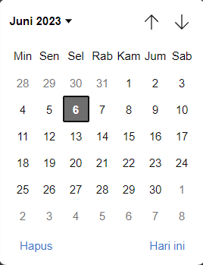

Penjelasan: Di halaman ini, si User bisa memilih tanggal dengan mengklik gambar kalender yang di mana fungsi fitur ini untuk memasuki tanggal lahir dari si user.

* **Address**

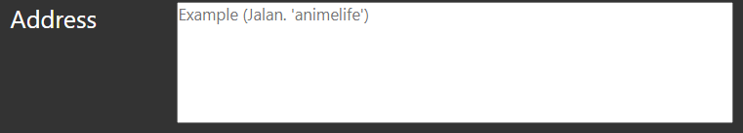

Penjelasan: Di halaman ini, si User juga bisa mengklik alamat / address yang ada di register tetapi si User wajib menggunakan kata “Jalan” agar terkonfirmasi alamatnya si User.

* **Product**



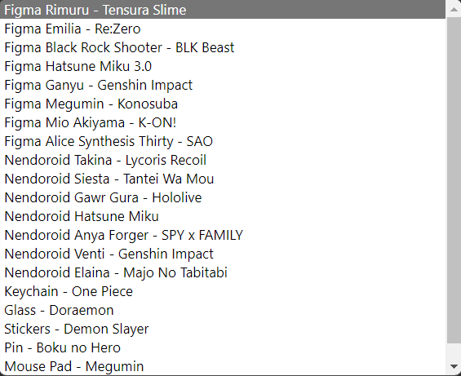

Penjelasan: Di dalam halaman product ini, si User bisa memilih action figure / Merchandise yang ingin di beli dan di dalam product juga sudah ada nama-nama product dari action figure / Merchandise tersebut. Sehingga si User tidak harus mengetik atau menulis nama product yang ingin di beli.

* **Quantity**



Penjelasan: Di halaman ini adalah fitur quantity yang dimana, si User bisa memilih jumlah action figure / merchandise yang ingin di beli dan jumlahnya bisa di klik panah yang naik turun itu / bisa ketik secara langsung dari angka yang ingin mau di beli.

* **Payment**

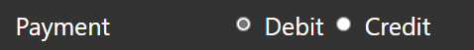

Penjelasan: Dalam halaman payment ini, si User bisa melakukan pembayaran melalui Debit / Kredit. Ini wajib di isi user agar Toko Hi-Toyz bisa tau si user melakukan transaksi pembayarannya melaui debit atau kredit.

* **Aggrement**





Penjelasan: Dalam halaman aggrement ini menunjukkan bahwa si user sudah menerima akan semua syarat – syarat yang telah di isi User dan mengkonfirmasikan juga bahwa si user bersedia akan syarat-syarat dan ketentuan – ketentuan yang ada di Toko Hi-Toyz.

* **Confirm**



Penjelasan: Dalam halaman ini, si User sudah yakin dengan pilihannya, maka akan diberikan “Confirm” apabila sudah yakin dengan pesanan, lokasi, jumlah, dan data dirinya si user. Dan Confirm ini bisa di klik oleh sih User untuk mengkonfirmasi pesanan nya si User.